**Universidad Mariano Gálvez de Guatemala**

**Ingeniería en sistemas de información**

**Introducción a los sistemas de cómputo**

**Gerson Isaac Altamirano Campos**

**Sección “A “**

**Priscila Jazmín Ortiz Lemus**

**Carnet: 0907-20-17621**

**DOCUMENTACION EXTERNA**

**LENGUAJE UNIFICADO DE MODELADO**

El siguiente proyecto tiene como objetivo mostrar los principales diagramas del UML para cumplir con las tareas asignadas basándose en el capítulo 1 del libro UML en 24 horas, usando el tema de suma.

* **Descripción del problema:** La principal función de dicho programa es realizar operaciones enfocadas en la suma.
* **Nombre de autor:** Priscila Ortiz

**DIAGRAMA DE ESTADOS**

Resultado obtenido

Suma de cifras

Visualización de cantidades

**DIAGRAMA DE SECUENCIAS**

1. Se inicia visualizando las cantidades
2. Se suman las diferentes cantidades
3. Se obtiene un resultado

Resultado

Primera cantidad

Segunda cantidad

Ingreso de la primera cantidad Ingreso de segunda cantidad

**DIAGRAMA DE ACTIVIDADES**

Resultado

Sumar

Ingresar la primera cifra

Ingresar la segunda cifra

**DIAGRAMA DE CLASE**

|  |
| --- |
| SUMA |
| Primera cifra (a)  Segunda cifra (b)  Resultado |
| Sumar ( a + b) |

**DIAGRAMA DE OBJETOS**

Suma: sumandos

**MANUAL DE USUARIO**

1. Tiene como finalidad dar a conocer a los usuarios la forma en la que se utiliza la operación de suma.

* A continuación se muestra la página realizada

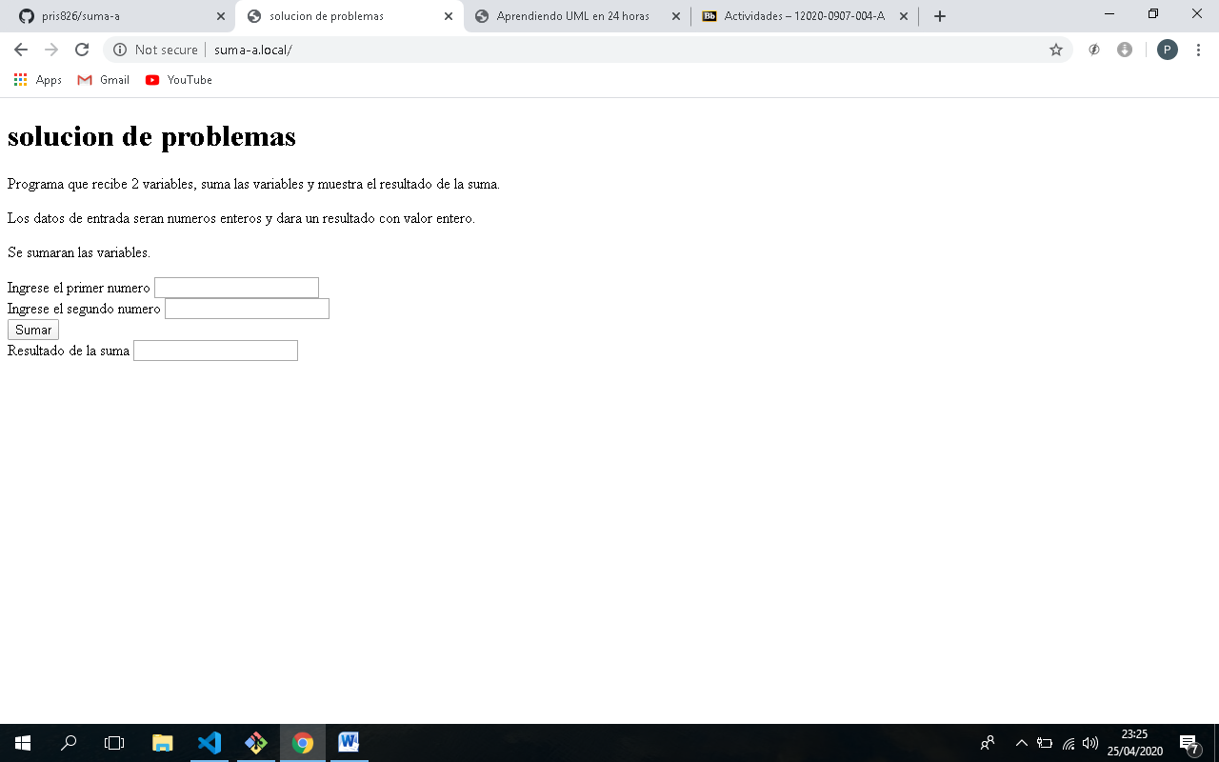

* Dicha pagina esta formada por pasos:

1. Una vez se ingrese a la pagina indicara en donde colocar las cantidades a sumar
2. Para obtener el resultado se debe presionar elboton sumar